***2. AWS Billing and Cost Management***

**AWS Budgets**

Defina orçamentos personalizados que alertam quando seus limites do orçamento são excedidos.

Orçamentos de Uso, Custos, Reserved Instancies. É possível organizar por os orçamentos por Tags

O Orçamentos da AWS permite que você defina orçamentos personalizados que enviam alertas quando o uso ou os custos excedem (ou tendem a exceder) o valor orçado.

Você também pode usar o Orçamentos da AWS para definir metas de utilização ou cobertura de reservas e receber alertas quando a utilização cair abaixo do limite definido.

Os alertas de reservas são compatíveis com reservas dos serviços Amazon EC2, Amazon RDS, Amazon Redshift, Amazon ElastiCache e Amazon Elasticsearch.

**Recursos**

Defina orçamentos personalizados de custos e uso para gerenciar mais facilmente as despesas com a AWS. Monitore o status do orçamento no painel ou nos relatórios do Orçamentos da AWS.

Rastreie custos ou uso em várias dimensões adicionado filtros relacionados a serviços, contas principais/de membro, regiões e tags, entre outros.

Configure até cinco limites de alerta para cada orçamento. Cada alerta pode notificar até dez destinatários de e-mail e publicar atualizações em um canal do Slack, uma sala do Amazon Chime ou um tópico do Amazon SNS à sua escolha.

**Conceitos Básicos**

O Painel de Orçamentos da AWS é o seu hub para criar, rastrear e inspecionar seus orçamentos. Com ele, você pode criar, editar e gerenciar seus orçamentos, além de exibir o status de cada um dos seus orçamentos. Você também pode exibir detalhes adicionais sobre seus orçamentos, como uma análise geral de variações e um resumo de critérios de orçamento.

Os orçamentos podem ser criados em nível **mensal**, **trimestral** ou **anual**, e é possível personalizar as datas de início e término. Você pode refinar ainda mais seu orçamento para acompanhar os custos associados a várias dimensões, como um serviço da AWS, uma conta vinculada e tags, entre outros. Os alertas de orçamento podem ser enviados por e-mail e/ou um tópico do Amazon Simple Notification Service (SNS).

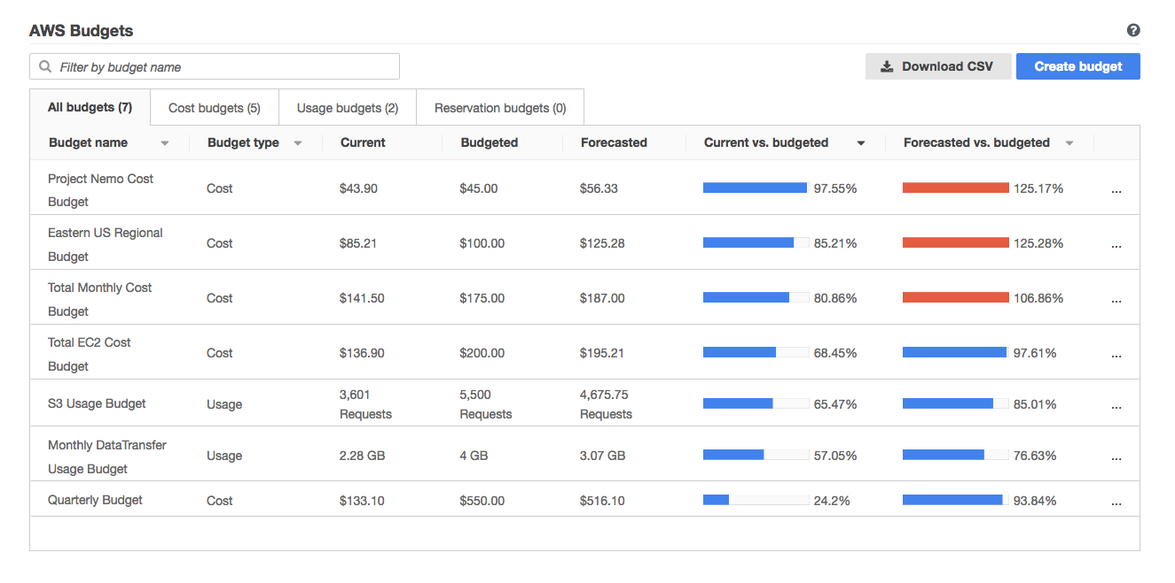

**Cost Explorer**

Visualize, entenda e gerencie os custos e o uso da AWS ao longo do tempo

*Você poderá ver seus dados de gastos dentro de 24 horas após iniciar o Cost Explorer pela primeira vez.*

O AWS Cost Explorer tem uma interface fácil de usar que permite visualizar, entender e gerenciar os custos e o uso da AWS ao longo do tempo.

Comece a usar rapidamente criando relatórios personalizados que analisam dados de custos e uso. Analise dados de forma resumida (por exemplo, custos e uso totais em todas as contas) ou detalhe os dados de custos e uso para identificar tendências, determinar causadores de custos e detectar anomalias.

**Características**

Um conjunto de relatórios padrão está incluso para ajudar a obter informações rapidamente sobre os fatores determinantes dos custos, assim como as tendências de uso.

Defina um período personalizado e determine se deseja ver dados em um nível de detalhamento mensal ou diário.

Analise em detalhes seus dados utilizando a funcionalidade de filtragem e agrupamento e usando várias dimensões disponíveis.

Use a funcionalidade de previsão para entender melhor como serão seus custos e seu uso no futuro. Assim, você pode planejar-se com antecedência.

Depois de obter a visualização desejada, salve as alterações feitas como um novo relatório para consultas futuras.

Acesse diretamente o mecanismo de análise interativo e ad-hoc que é a base do AWS Cost Explorer.

**Recursos**

* Análise de custo
* Ativação
* Previsões
* Reports
* Gráficos
* Filtros
* Tags
* Frequência (Diariamente)

**Conceitos Básicos**

O AWS Cost Explorer fornece um conjunto de relatórios padrão que você pode usar como ponto de partida para sua análise. A partir daí, use os recursos de filtragem e agrupamento para aprofundar seus dados de custo e uso e gerar insights personalizados.

**Custos mensais por Serviço da AWS**

O AWS Cost Explorer inclui um relatório padrão que ajuda a ver os custos e o uso associados aos cinco Serviços da AWS que mais aumentam os custos, além de disponibilizar um detalhamento minucioso sobre todos os serviços na visualização da tabela. Os relatórios permitem ajustar o período para que você possa ver dados dos últimos doze meses e entender melhor as tendências dos custos.

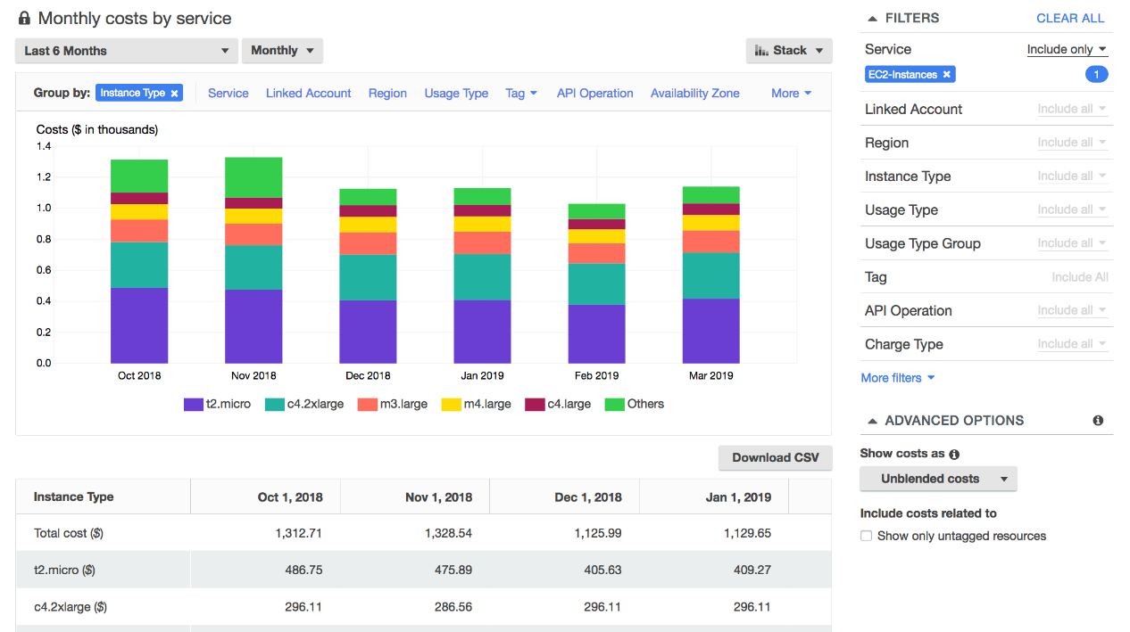

**Granularidade por hora e por recurso**

O AWS Cost Explorer ajuda você a visualizar, entender e gerenciar os custos e o uso da AWS com uma granularidade **diária** ou **mensal**. A solução também permite visualizar mais detalhes usando filtragens granulares e dimensões de agrupamento como tipo de uso e tags. Você também pode acessar seus dados com maior granularidade, por hora e por recurso.

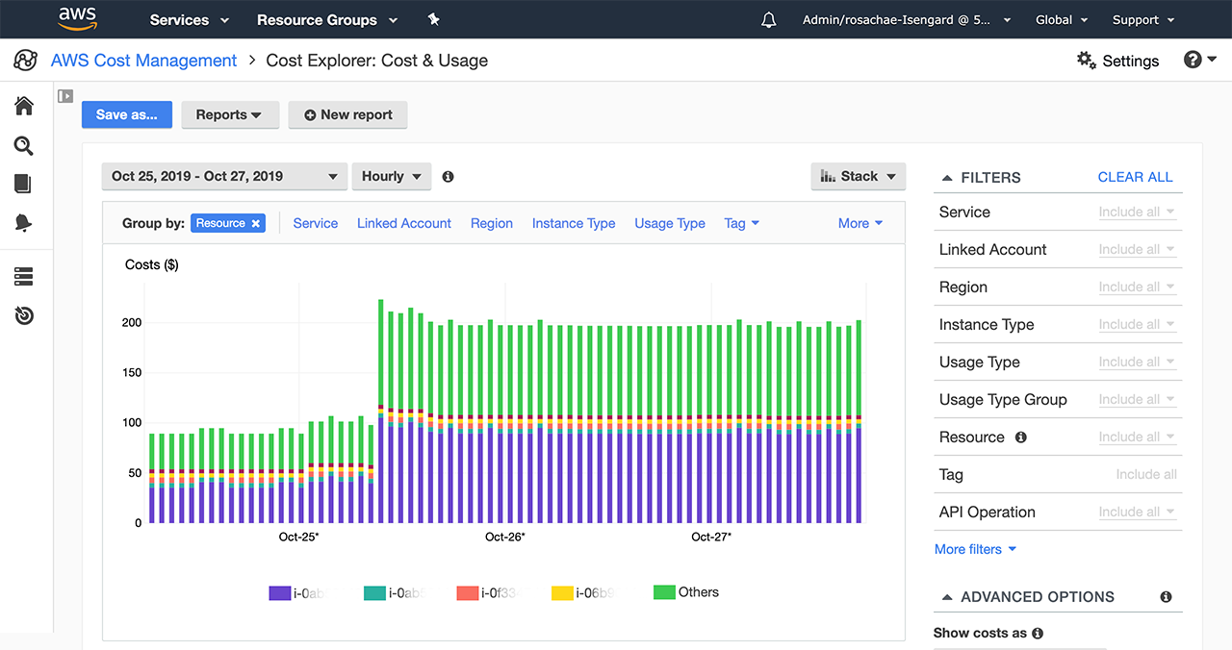

**Savings Plans**

Os Savings Plans são um modelo de definição de preço flexível que oferece economia de até 72% no uso de computação da AWS. Esse modelo de definição de preço oferece preços mais baixos no uso de instâncias do Amazon EC2, independentemente de família de instâncias, tamanho, sistema operacional, locação ou região da AWS, e também é aplicado ao uso do AWS Fargate. O AWS Cost Explorer ajuda a escolher um Savings Plan e orienta durante o processo de compra.

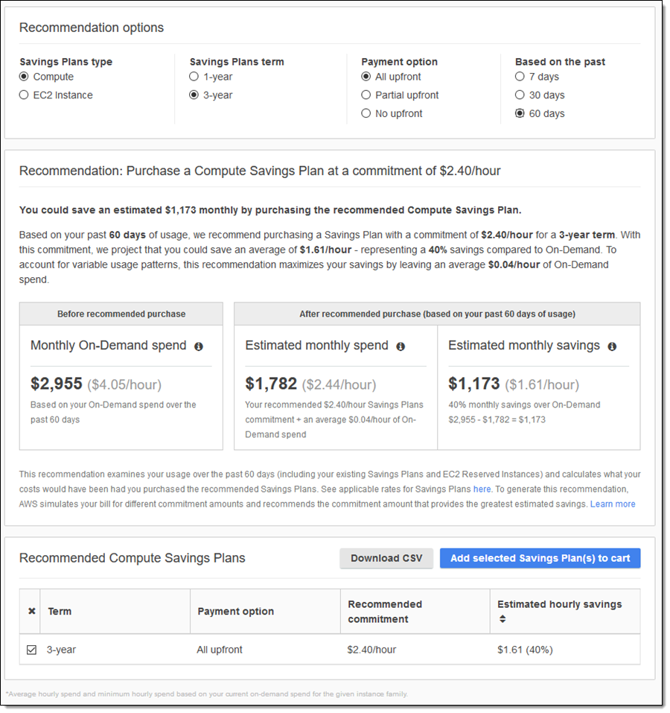

**Savings Plans**

Publicado: Nov 6, 2019: Hoje estamos anunciando os Savings Plans, um novo modelo de definição de preço flexível que permite aos clientes economizar até 72% no Amazon EC2 e no AWS Fargate em troca de um compromisso com uma quantidade constante de uso de computação (por exemplo, 10 USD/hora) durante o prazo de um ou três anos. Com um Savings Plan, o uso até o compromisso será cobrado pelas tarifas do Savings Plan com desconto e o que ultrapassar esse compromisso será cobrado pelas tarifas regulares Sob demanda.

Os Savings Plans oferecem economia significativa em relação ao Sob demanda, exatamente como as instâncias reservadas, mas reduzem automaticamente as faturas dos clientes em uso de computação em qualquer região da AWS, mesmo que o uso mude. Isso permite que os clientes tenham flexibilidade de usar a opção de computação mais adequada às necessidades e continuem a economizar dinheiro, tudo sem ter de fazer trocas ou modificações. A partir de hoje, os Savings Plans estão disponíveis em todas as regiões da AWS fora da China.

* Amazon EC2
* AWS Fargate
* AWS Lambda
* [AWS SageMaker](https://docs.aws.amazon.com/savingsplans/latest/userguide/sp-services.html#sp-sagemaker)

**What are Savings Plans?**

Savings Plans offer a flexible pricing model that provides savings on AWS usage. You can save up to 72 percent on your AWS compute workloads. Compute Savings Plans provide lower prices on Amazon EC2 instance usage regardless of instance family, size, OS, tenancy, or AWS Region. This also applies to AWS Fargate and AWS Lambda usage. SageMaker Savings Plans provide you with lower prices for your Amazon SageMaker instance usage, regardless of your instance family, size, component, or AWS Region.

Savings Plans provide savings beyond On-Demand rates in exchange for a commitment of using a specified amount of compute power (measured per hour) for a one or three year period. You can manage your plans by using recommendations, performance reporting, and budget alerts in AWS Cost Explorer.

When you sign up for Savings Plans, the prices you'll pay for usage stays the same through the plan term. You can pay for your commitment using All Upfront, Partial upfront, or No upfront payment options.

To get started, use AWS Cost Explorer to view your recommended Savings Plans commitment, purchase Savings Plans, manage your Savings Plans, and view your historical AWS usage. These recommendations make it easy for you to know the optimal Savings Plans commitment level for you. You can customize the recommendation to meet your needs and then purchase your Savings Plan.

**Compute Savings Plans and Reserved Instances**

Compute Savings Plans are a flexible pricing model that offers low prices, just like Amazon EC2 Reserved Instances (RI), but with added flexibility. With Savings Plans, you can reduce your bill by committing to a consistent amount of compute usage (measured in $/hour), instead of specific instance configurations. Savings Plans give you the flexibility to use the compute option that best suits your needs at low prices, without having to perform exchanges or modifications.

**Prerequisites**

* Enable Cost Explorer. You can manage access to your Savings Plans by first enabling your Cost Explorer access. It can take up to 24 hours for the data required to create recommendations to become available.
* Enable purchases using APIs. Managing IAM permissions for Savings Plan APIs are found in [Savings Plans API Reference](https://docs.aws.amazon.com/savingsplans/latest/APIReference/Welcome.html).

**Links Úteis**

https://aws.amazon.com/pt/about-aws/whats-new/2019/11/introducing-savings-plans/

<https://docs.aws.amazon.com/savingsplans/latest/userguide/what-is-savings-plans.html>

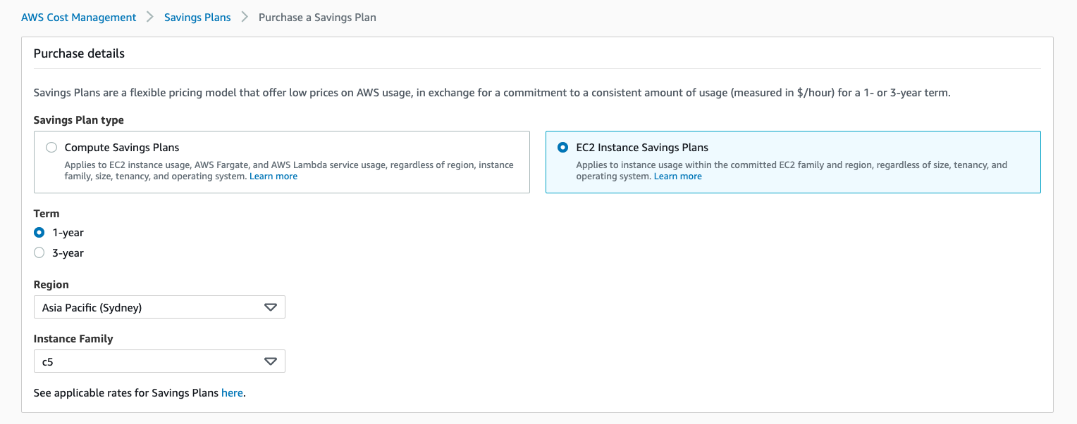

* **Pontos de Atenção**

1. You are working in a start-up company, and you need to save the cost of Amazon EC2, AWS Fargate, and AWS Lambda. You are looking for a flexible pricing model. For example, you will be charged at a lower rate if you commit to $10/hour of compute usage. Which AWS service can achieve this requirement? R: AWS Savings Plan because AWS Reserved Instance and  AWS Spot Instance is only for EC2 and not for AWS Fargate or AWS Lambda
2. You create a new EC2 Instance Savings Plan in the Asia Pacific region (Sydney). You have committed to 20$/hour of usage for one year, and the instance family is selected as C5. For which of the following EC2 instances can you get a discount? R: All of the above, because EC2 Instance Savings Plans apply to usage regardless of size, OS, or tenancy within the specified family. In this Savings Plan, the C5 instance family is selected. All instances using the C5 instance type can get a discount.